## HSR Videowall Evaluation & Tests

### Änderungsgeschichte

|  |  |  |  |
| --- | --- | --- | --- |
| Datum | Version | Änderung | Autor |
| 04.05.2012 | 1.0 | Erste Version des Dokuments, kopieren der Hardware Texte in dieses Dokument | CH |
| 06.05.2012 | 1.1 | Mitsubishi Display Wall, Review DirectX | CH |
| 06.05.2012 | 1.2 | Review DirectX, Review Mitsubishi Display Wall | DT |
| 18.05.2012 | 1.3 | Review Variante 4, 2 x 4 55” Monitore | DT |
| 18.05.2012 | 1.4 | Dokumentation 2 x 4 Monitore Performance Test | DT |
| 19.05.2012 | 1.5 | Begründung Gewichtung Nutzwertanalyse | DT |
| 21.05.2012 | 1.6 | Review Monitore Performance Test, Begründung Nutzwertanalyse | CH |
| 24.05.2012 | 1.7 | WPF Video Performance Tests hinzugefügt | LE |
| 24.05.2012 | 1.8 | Review Korrekturen Markus Stolze | DT |
| 24.05.2012 | 1.9 | WPF Video Performance Tests ausgearbeitet | LE |
| 25.05.2012 | 1.10 | Software Kapitel hinzugefügt | LE |
| 27.05.2012 | 1.11 | Lesbarkeit L-Poster | CH |
| 27.05.2012 | 1.12 | Review Verkleinertes Video abspielbar | DT |
| 28.05.2012 | 1.13 | Review Lesbarkeit L-Poster | DT |

### Software

Um die Hardware zu evaluieren, wurde folgende Software verwendet:

* Windows 7 64 Bit
* Microsoft .NET 4.0
* Matrox Display Manager

Eine genaue Beschreibung des Testsystems ist im Anhang zu finden. (TODO: HW Spec Dump, Anhang & ref)

### Hardware Evaluation

Ein wichtiger Teil dieser Arbeit war auch die Evaluierung der Zielhardware. Zu Beginn war unklar, ob die Wand aus 3 x 3 55“ Monitoren bestehen sollte oder ob sich andere Formate besser eignen würden. Für das Lesen der Poster ist eine möglichst hohe Auflösung wünschenswert. Jedoch könnte diese zu Performance Problemen führen. Diese wiederum würden sich negativ auf die User Experience auswirken. Aus diesem Grund galt es auch abzuklären, welche technischen Möglichkeiten es gibt, um mehrere Monitore zusammenzuschliessen und was für eine Auflösung und Performance damit erreicht werden können.

#### Monitoranzahl und -anordnung

Es ist geplant, die Videowall im Gebäude 4 an der Wand zwischen dem Rektorat und dem Eingang für die Post zu montieren. Die Raumhöhe dieses Gebäudes ist aber im Vergleich zu anderen Räumen an der HSR eher tief, sie beträgt 2.81 Meter. Daher war es fraglich, ob sich eine grosse Videowand gut in diesen Raum einbringen kann.

Neben dem Finden der passenden Räumlichkeiten ist auch die optimale Anzahl der Bildschirme und deren Anordnung ein wichtiges Thema. Folgende drei Varianten standen zur Diskussion:

* 3 x 3 55“ Monitore
* 2 x 2 55“ Monitore
* 1 x 6 55“ Monitore

An der wöchentlichen Sitzung mit Markus Stolze vom 14.05.2012 wurde diskutiert, ob sich die Performance Probleme, welche im Kapitel I.2.3 Testhardware festgehalten sind, durch das Eliminieren eines Bildschirmes lösen liessen. Denn wenn nur acht Monitore genutzt werden, wird nur eine Grafikkarte (Matrox M9188 mit 8 Anschlüssen, siehe Kapitel I.2.2 Grafikkarten) benötigt. (Das Ergebnis des Tests ist im Unterkapitel XY (TODO Verlinkung) nachzulesen). Daher steht auch eine vierte Variante zur Diskussion:

* 2 x 4 55“ Monitore

Um eine realistische Einschätzung machen zu können, wie die drei unterschiedlichen Monitorkonstellationen im für die Videowall vorgesehenen Raum wirken, wurde eine Visualisierung mithilfe eines Hellraumprojektors durchgeführt. Dazu wurden die Seitenverhältnisse der verschiedenen Konstellationen aufgezeichnet und auf eine A4 Folie gedruckt. Zusätzlich wurde ein gewünschtes Anzeigemedium, in diesem Fall ein Poster, ebenfalls auf der Folie platziert. Da sich an der Wand, an welcher die Videowall installiert werden soll, zurzeit noch ein Infostand (Möbel-Elemente mit Broschüren, eine Pinnwand mit Plakaten und ein öffentlich zugänglicher PC) befindet, wurden die drei Montagevarianten an die gegenüberliegende Wand projiziert. Der Hellraumprojektor wurde so im Raum platziert, dass die Projektion jeweils soweit vergrössert wurde, dass sie den echten Massen der Monitore entsprach.

##### Variante A: 3 x 3 55“ Monitore

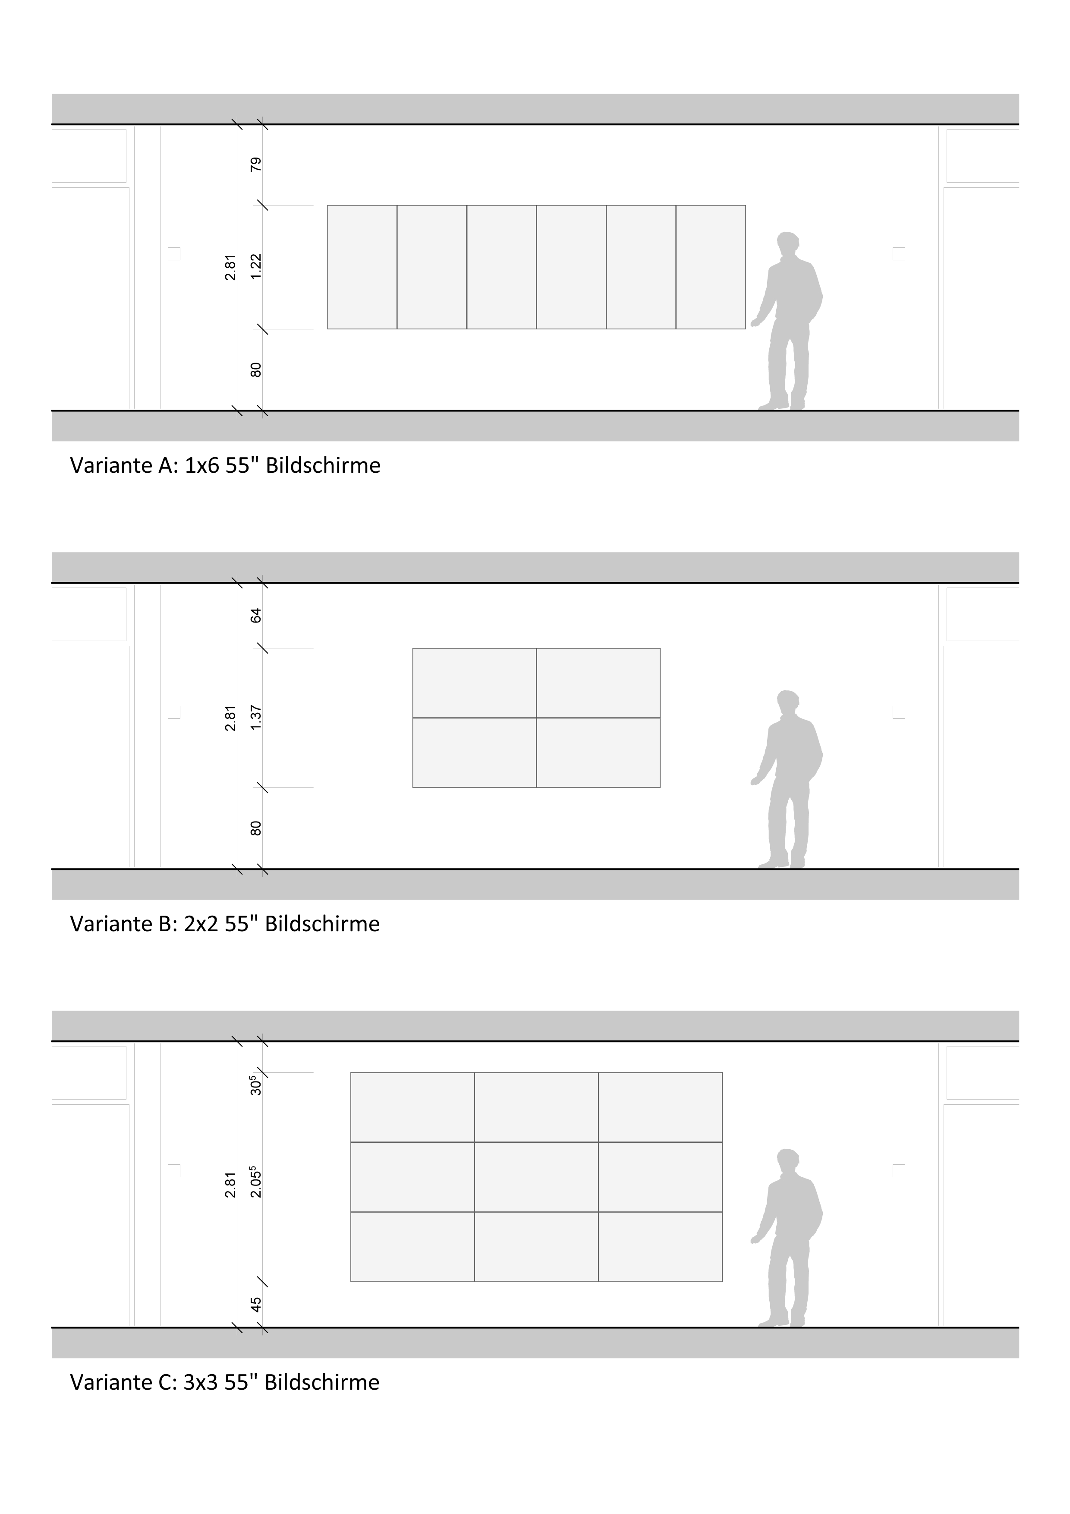

Abbildung 1 - Variante A: 3 x 3 55" Monitore, Ansicht

Wie aus der Aufgabenstellung ersichtlich ist (TODO: Aufgabenstellung), wurde eine Monitorwand mit 3 x 3 55“ Monitoren vorgeschlagen. Zu Beginn wurde befürchtet, dass diese durch ihre Abmessungen übermässig gross in dem Raum erscheinen würde. Auch wurde davon ausgegangen, dass die auf der Videowall dargestellten Elemente nicht auf einen Blick erfasst werden können.

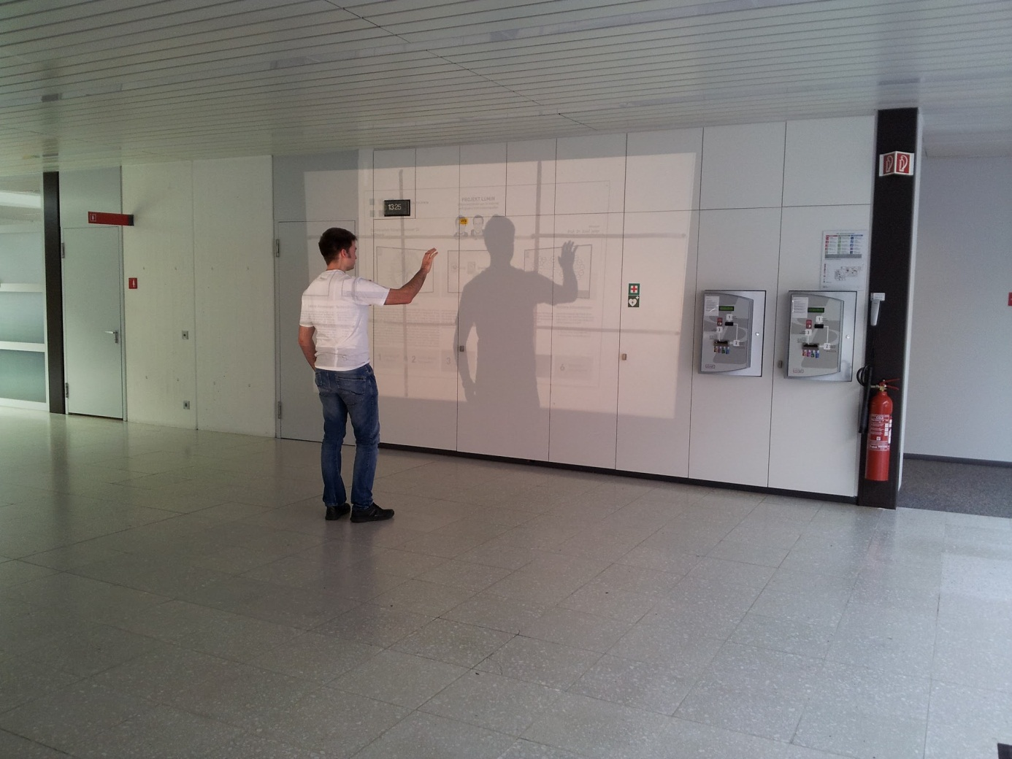

Abbildung 2 - Variante A: 3 x 3 55" Monitore, Hellraumprojektor Test

Durch die anschauliche Projektion konnte sich das Team jedoch von dem Gegenteil überzeugen. Das auf der Videowall dargestellte Poster besitzt in dieser Variante eine angenehme Grösse um die darauf platzierten Texte zu lesen und die Bilder zu betrachten. Auch die Wand wirkt nicht zu massiv, dafür sehr eindrücklich. Das klassische Format mit dem Seitenverhältnis 16:9 eignet sich auch gut für Spiele und die Darstellung von Videos.

##### Variante B: 2 x 2 55“ Monitore



Abbildung 3 - Variante B: 2 x 2 55" Monitore, Ansicht

Wie im Unterkapitel I.6.1.1 Variante A: 3 x 3 55“ Monitore erwähnt, wurde bei der Variante A davon ausgegangen, dass die Monitorwand im Gebäude 4 an der vorgesehenen Wand zu gross wirken würde. Daher wurde eine kleinere Variante mit 2 x 2 55“ Monitoren ebenfalls getestet.

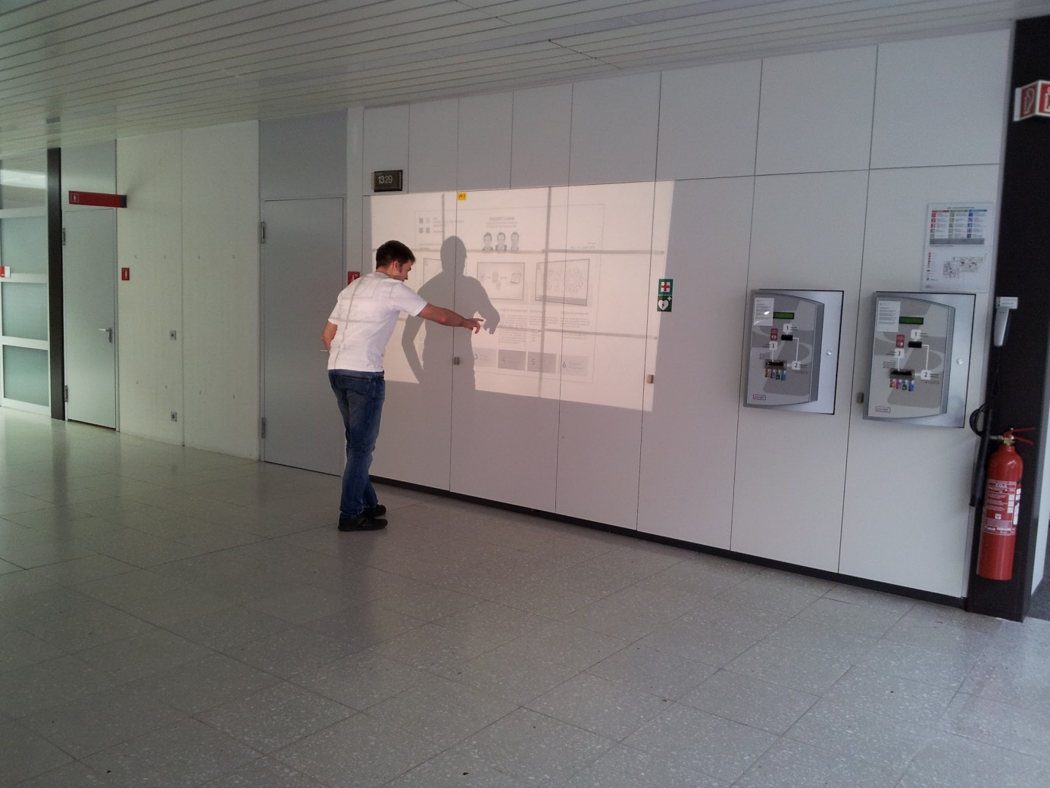

Abbildung 4 - Variante B: 2 x 2 55" Monitore, Hellraumprojektor Test

Aus Abbildung 12 - Variante B: 2 x 2 55" Monitore, Hellraumprojektor Test (auf dem Hellraumprojektor sind immer noch 3x3 Monitore sichtbar, da diese auf der Folie fest eingezeichnet wurden) ist jedoch schnell ersichtlich, dass diese Konstellation klein und verloren wirkt im Raum. Die Eindrücklichkeit, welche Variante A (siehe I.6.1.1 Variante A: 3 x 3 55“ Monitore) vermittelt, entfällt hier.

##### Variante C: 1 x 6 55“ Monitore



Abbildung 5 - Variante C: 1 x 6 55" Monitore, Ansicht

Diese Variante fügt sich von den Abmessungen her perfekt in den Gang des Gebäudes 4 ein. Die Personen, die an der Videowall vorbei gehen, müssen bei dieser Variante eine längere Strecke bewältigen, bis sie das andere Ende der Wand erreichen. Daher ist die Zeit, in der sich die Passanten vor der Videowall bewegen, bei dieser Monitorkonstellation grösser. Die längere Zeitspanne bietet noch bessere Gelegenheit, die vorbeilaufende Person zu animieren, die Videowall zu benutzen. Denkbar ist auch, dass die Möbel-Elemente des Infostandes (siehe Kapitel I.6.1 Monitore) ihren Platz behalten und die sechs Bildschirme darüber montiert werden. Das 1 x 6 Format ist jedoch für klassische Anwendungen wie Videos oder Spiele unvorteilhaft. Auf den Seiten der Bildschirmfläche würde zu viel Platz ungenutzt bleiben. 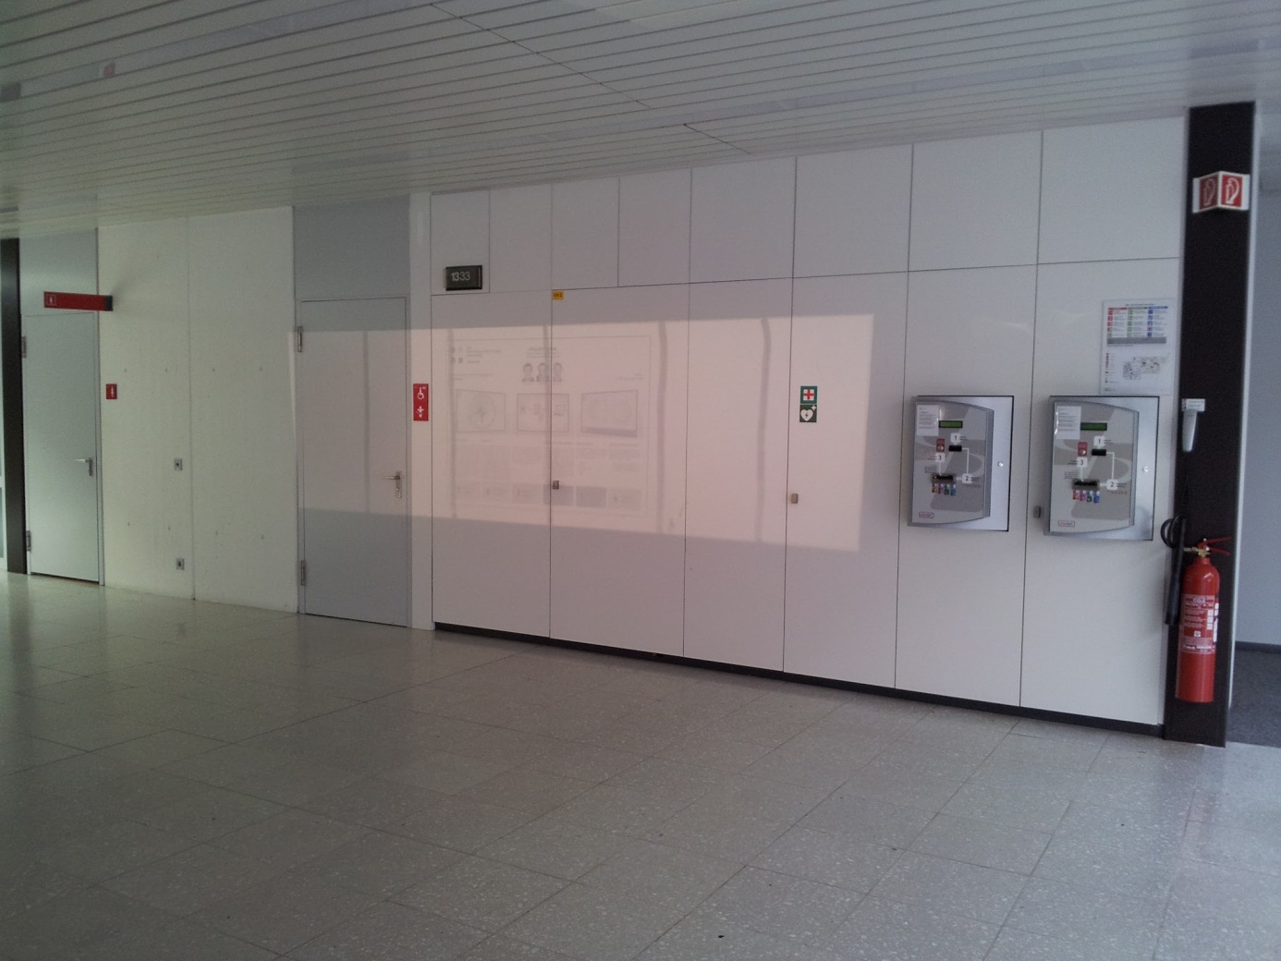

Abbildung 6 - Variante C: 1 x 6 55" Monitore, Hellraumprojektor Test

In der Abbildung 10 - Variante A: 1 x 6 55" Monitore, Hellraumprojektor Test ist ersichtlich, dass das auf der Videowall angezeigte Poster nur über die mittleren beiden Bildschirme geht. Ein weiterer negativer Punkt ist, dass die Konstellation mit ihrer geringen Höhe im Raum verloren wirkt, obwohl dieser selbst auch über keine grosse Höhe verfügt. Der Hauptnachteil ist jedoch, dass für diese Länge der Monitorkonstellation mehrere Kinects benötigt werden würden, um den gesamten Bereich mit Sensoren abdecken zu können. Dies würde die Entwicklung verkomplizieren.

##### Variante D: 2 x 4 55“ Monitore

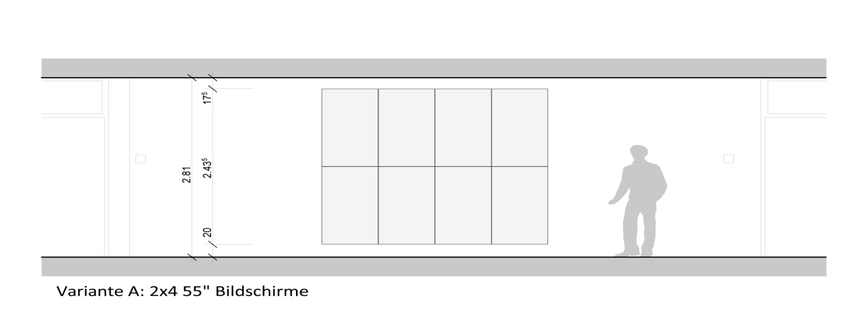

Abbildung 7 - Variante D: 2 x 4 55“ Monitore, Ansicht

Im Text XY(TODO: Verlinkung in diesem Dokument) wurde getestet, ob die Performance Probleme durch die 2. Grafikkarte hervorgerufen wurde. Aber würde sich eine geeignete Konstellation mit 8 Monitoren finden lassen? Um diese Frage zu beantworten, entschied sich das Team am 14.05.2012 dazu, eine 2 x 4 55“ Monitor Variante zu prüfen.

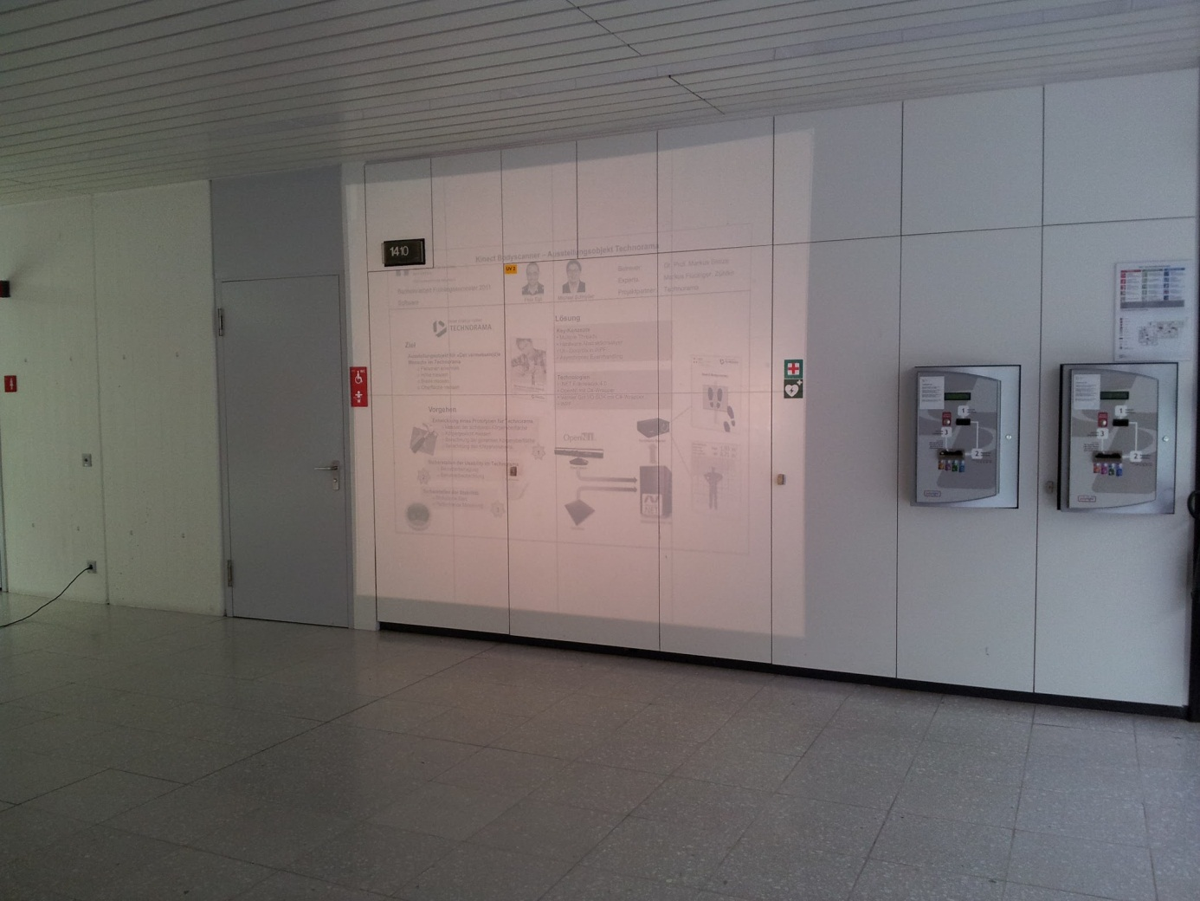

Abbildung 8 - Variante D: 2 x 4 55" Monitore, Hellraumprojektor Test

Wie durch Abbildung 8 - Variante D: 2 x 4 55" Monitore, Hellraumprojektor Test ersichtlich ist, findet auch diese Monitorkonstellation gut im Raum Platz, obwohl der Abstand vom Boden und der Decke zur Videowall wesentlich knapper ist als bei I.2.1.1 Variante A: 3 x 3 55“ Monitore. Bei dieser Variante mit den 2 x 4 Monitoren kann das Poster optimal platziert werden. Ein Vorteil ist, dass in der Applikation nun mehr Platz für die Anzeige des Skeletts am unteren Rand und des Menüs am oberen Rand bleibt.

##### Fazit Monitorkonstellationen

Die Nutzwertanalyse bietet eine Auswertung der Kriterien, die in diesem Kapitel für die einzelnen Monitorkonstellationen diskutiert wurden. Die Nutzwertanalyse beinhaltet nur die Varianten 1 bis 3, da die Variante 4 erst gegen Ende des Projektes (Mai 2012) zur Sprache kam und zum Zeitpunkt der Analyse am 26. März 2012 noch nicht bekannt war.

Die Gewichtung der verschiedenen Kriterien lässt sich wie folgt begründen:

* Das Kriterium „Eignung für Raumhöhe (Raumgefühl)“ ist wichtig. Die Videowall soll in den bestehenden Raum passen, damit man sich gerne darin aufhält.
* Der Punkt „Bildschirmfläche überblickbar“ ist bedingt wichtig, da man als Nutzer nicht an einem Punkt stillstehen muss sondern sich vor der Wall bewegen kann.
* Die „Eignung des Formats (Seitenverhältnis)“ ist weniger wichtig. Die Benutzeroberfläche kann auf das Format angepasst werden.
* Das Kriterium „Darstellungsqualität/-grösse zum Lesen“ wird als wichtig angeschaut, da die Nutzer beim Interagieren mit der Videowall, mit den Grundapplikationen Poster und Mittagsmenü (TODO: link dahin, wo festgehalten ist, was das System der BA kann), hauptsächlich lesen müssen.
* Die „Kosten“ sollen der optimalen Videowall Monitorkonstellation nicht im Wege stehen und wurden daher als wenig wichtig eingestuft.

Die Evaluation wurde manuell durchgeführt. Die Bewertung der einzelnen Kriterien mittels wenig wichtig (1), bedingt wichtig (3) und sehr wichtig (5) ist selbstsprechend und wird daher nicht begründet.

|  |  |  |  |  |  |  |  |
| --- | --- | --- | --- | --- | --- | --- | --- |
| Nutzwertanalyse: Auswahl Monitorkonstellation für Videowall | | | | | | |  |
|  |  | **Variante 1** | | **Variante 2** | | **Variante 3** | |
|  |  | **3 x 3 55" Monitore** | | **2 x 2 55" Monitore** | | **1 x 6 55" Monitore** | |
| **Kriterium** | **Gewichtung** | **Bewertung** | **Total** | **Bewertung** | **Total** | **Bewertung** | **Total** |
| **Eignung für Raumhöhe (Raumgefühl)** | 5 | 3 | 15 | 1 | 5 | 5 | 25 |
| **Bildschirmfläche überblickbar** | 3 | 5 | 15 | 5 | 15 | 3 | 9 |
| **Eignung des Formats (Seitenverhältnis)** | 1 | 5 | 5 | 5 | 5 | 3 | 3 |
| **Darstellungsqualität/-grösse zum Lesen** | 5 | 5 | 25 | 3 | 15 | 1 | 5 |
| **Kosten** | 1 | 1 | 1 | 5 | 5 | 3 | 3 |
| **Total Punkte** |  |  | **61** |  | **49** |  | **45** |
| **Rang** |  |  | **1** |  | **2** |  | **2** |
|  |  |  |  |  |  |  |  |
| Bemerkung: Die Gewichtungs- / Bewertungsskala geht von wenig (1), bedingt (3) bis zu sehr wichtig (5). | | | | | | | |

Tabelle 1 - Nutzwertanalyse: Monitorkonstellation für Videowall

Aus der Analyse (siehe Tabelle 3 - Nutzwertanalyse: Monitorkonstellation für Videowall) geht hervor, dass sich die ursprünglich vorgeschlagene Variante (siehe I.6.1.1 Variante A: 3 x 3 55“ Monitore), so wie sie auch in der Aufgabenstellung (TODO link) festgehalten ist, am besten für den vorgesehenen Raum eignet.

Die nachträglich dokumentierte Variante 4 mit den 8 Monitoren (2 x 4) ist der Variante 1: 3 x 3 55“ Monitore sehr ähnlich. Sie benötigt in der Vertikale noch mehr Platz und ist daher etwas schmaler. Kann die Videowall nicht mit der in der Offerte von Mitsubishi (siehe Kapitel I.1.4 Mitsubishi Display Wall) aufgelisteten Hardware realisiert werden (Monitorkonstellation Variante 1), so ist die Variante 4 mit Nutzung der Matrox-Grafikkarten (siehe Unterkapitel I.2.2 Grafikkarten) der Ersatz für Variante 1.

#### Grafikkarten

Zu Beginn lag der HSR eine Offerte für eine Videowall zu Verfügung, welche die Bildschirme mithilfe eines Daisy Chain Boards zusammenschloss (für detaillierte Informationen siehe Kapitel I.3 Mitsubishi Videowall). Die Wall ist damit aber auf eine maximale Auflösung von 1920 x 1200 beschränkt (TODO: stimmt das jetzt?). Bei einer solchen Auflösung sind aber nicht alle Poster aller Abteilungen, namentlich die der Landschaftsarchitektur, lesbar. Daher wurde nach einer Möglichkeit gesucht, eine höhere Auflösung, idealerweise 3xHD (5760 x 3240), zu erzielen. Poster mit kleinen Texten können bei einer solchen Auflösung sehr gut gelesen werden. Es war aber abzuklären, ob eine solche Auflösung überhaupt erreicht werden kann. Andernfalls muss ein Kompromiss zwischen Performanz und Auflösung gefunden werden. Das Team beschloss daher, eine Grafikkartenlösung zu suchen, mit welcher die neun Bildschirme der gewünschten Monitorkonstellation (siehe Unterkapitel I.1.2.1.5 Fazit Monitorkonstellationen) angesteuert werden können. Für die Lösung wurden Kartenhersteller oder Drittanbieter bezüglich einer Offerte angefragt. Die erhaltenen Offerten können im Anhang (TODO) eingesehen werden. Die Offerte der Firma Matrox konnte eine sehr zufriedenstellende Lösung anbieten. Folgende Karten wurden gewählt:

1. Matrox M9188 mit 8 Anschlüssen

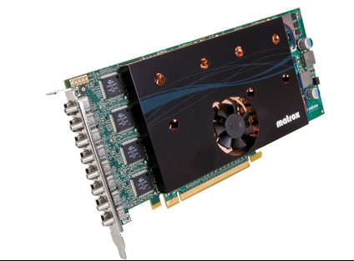

Abbildung 9 - Matrox M9188

1. Matrox M9128 mit 2 Anschlüssen

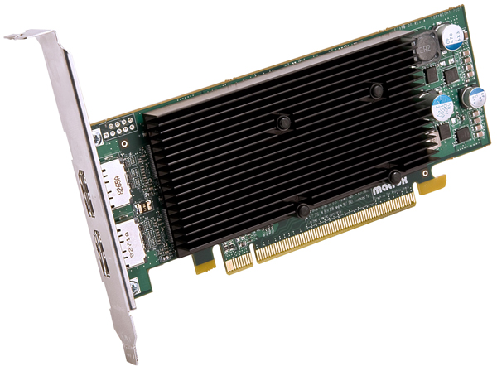

Abbildung 10 - Matrox M9128

#### Testhardware

Am 15.03.2012 wurde die Testhardware aufgebaut. Diese Massnahme wurde ergriffen, um sicher zu stellen, dass die gewünschte Auflösung von 3xHD möglich ist. Dabei wurden die im Kapitel I.2.2 Grafikkarten beschrieben Karten in einen Schulcomputer eingebaut. An diesen wurden neun Monitore (Fujitsu P22W-5 ECO IPS, 22 Zoll) angeschlossen mit je einer maximalen Auflösung von 1680 x 1050. Die maximale Auflösung von 5040 x 3150) entspricht nicht ganz dem vorgesehenen Setup von 3x3 Monitoren mit 3xHD (5760 x 3240) Auflösung, ist aber für ein Testsetup ausreichend.

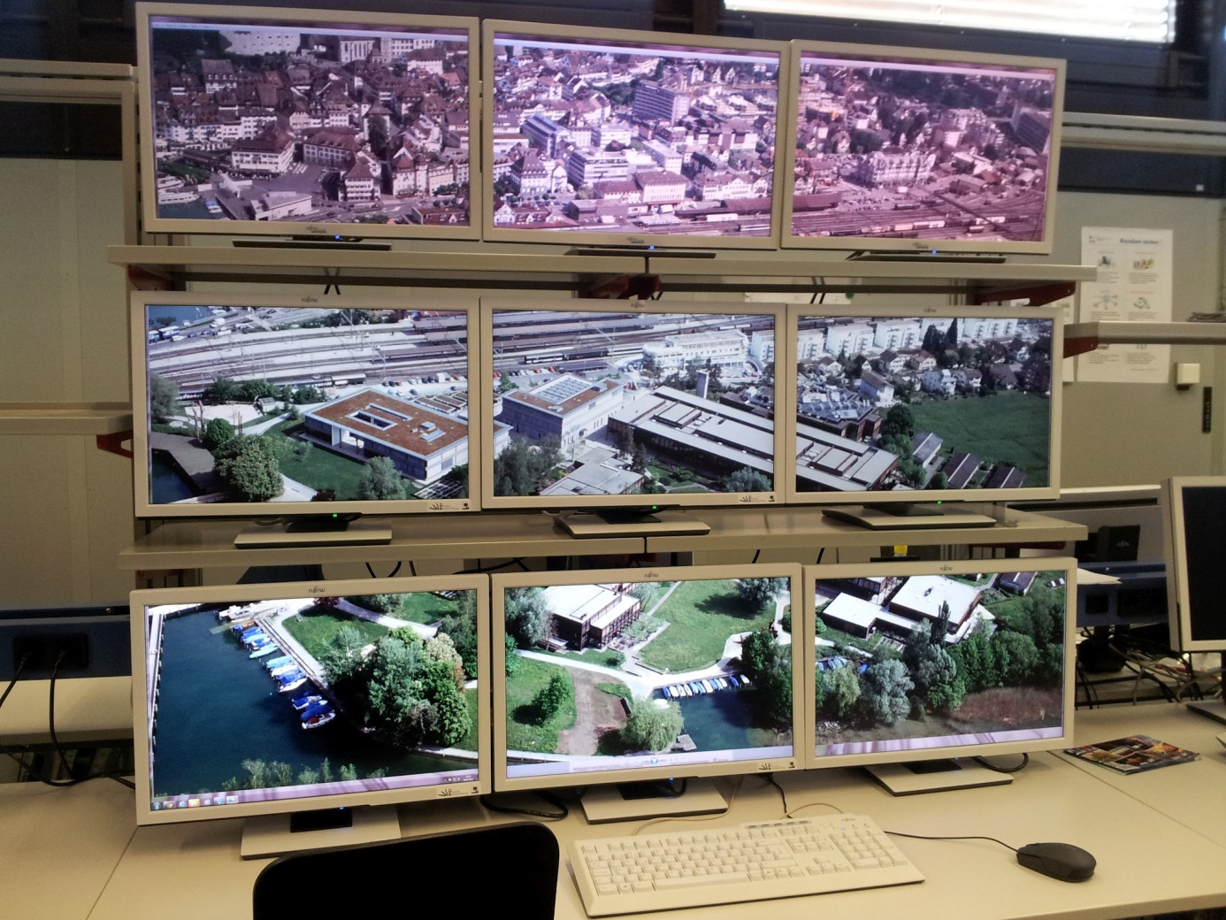

Abbildung 11 - Testhardware

##### Performance Tests mit WPF Applikationen

###### Übersicht

Um zu testen, wie flüssig verschiedene WPF Applikationen auf der Test Wall laufen, wurde einerseits die Studienarbeit Project Flip 2.0[1], welche das Team im Herbstsemester 2011 erarbeitet hatte (Applikation, mit welcher Projekte durchstöbert, gefiltert und gelesen werden können), und zum anderen die Testapplikation für den empirisch formativen Test (TODO: Verlinkung) genutzt.

Für die Steuerung der neu eingebauten Hardware standen zwei Treiber zu Verfügung, einer basiert auf dem Windows Display Driver Model [microsoft06] (WDDM, neu seit Windows Vista) und der andere auf dem Windows 2000 Display Driver Model [microsoft12] (XDDM).

###### WDDM

Zu Beginn wurde der WDDM-Treiber verwendet. Mit diesem lief jedoch keine Applikation flüssig, schon nur das Vergrössern einer Applikation auf alle neun Bildschirme dauerte ein paar Sekunden. Applikationen mit einem aufwändigen GUI und Animationen, wie bei Project Flip 2.01, hatten starke Probleme. Die Applikation war sehr langsam und die Bildschirme waren nicht immer synchron. Bei einer tieferen Auflösung (1280 x 800 - 640 x 480 pro Bildschirm) liefen die Monitore wieder ohne Probleme synchron, aber auch mit diesen Einstellungen war die Applikation nicht flüssig und reagierte nur langsam. Die Testapplikation war ebenfalls langsam. Die Poster wurden der Applikation zum Testzeitpunkt als XPS-Dokumente zur Verfügung gestellt. Der Wechsel vom einen zum nächsten Poster brauchte spürbar Zeit.

###### XDDM

Da zwei Treiber zur Verfügung standen, wollte das Team testen, ob mit dem anderen Treiber eine Verbesserung der Performanz festgestellt werden kann. Daher wurde der XDDM Treiber installiert. Zusätzlich wurden bei der Project Flip 2.01 Applikation alle Effekte (Schlagschatten- oder Unschärfeeffekt) des GUIs entfernt. Dadurch konnte zumindest einigermassen flüssig durch die Projekteübersicht gescrollt werden. Trotz allem waren aufwändigere Animationen in der hohen Auflösung nicht flüssig. Die dargestellten XPS-Dokumente der Testapplikation brauchten bei einer hohen Auflösung immer noch einige Zeit, um geladen zu werden. Diese Zeit war auch immer noch spürbar, wenn die Auflösung weit heruntergesetzt wurde (640 x 480 pro Bildschirm). (TODO: Was haben die zwei letzten Sätze über das Laden den Dokumente mit dem Nichtflüssigsein der Animationen zu tun? Es geht hier doch nur um die Animationen.)

###### Darstellungsoptionen Poster / PDF

Im Zuge der Evaluation I.2.2 PDF Darstellung wurde die Applikation für den empirisch formativen Test leicht geändert, um weitere PDF Darstellungsoptionen zu prüfen. Die Variante 1: PDF direkt darstellen konnte nach kurzer Testphase und Auswertung ausgeschlossen werden (siehe TODO Verlinkung Entwurf, PDF Darstellung) und wurde daher nicht mit verschiedenen Auflösungen getestet. Variante 3: Umwandlung zu Bild hingegen wurde auf der Wand ausführlicher untersucht. Die Bilder benötigten bei den verschiedenen Auflösungen erwartungsgemäss immer etwa gleich lange, um angezeigt zu werden. Mit dieser Variante könnte die Videowall daher die volle Auflösung nutzen.

##### Test mit DirectX Applikationen

Das Hardware Setup mit den zwei Matrox Grafikkarten (siehe Unterkapitel I.2.2.1Grafikkarten) ist bezüglich Performance nicht zufriedenstellend. So kann zum Beispiel beim Abspielen eines Videos oder einer einfachen Animation ein leichtes "Ruckeln" festgestellt werden. Da in der HSR Videowall Applikation Animationen, später vielleicht auch Videos, eingesetzt werden sollen, stellt dieser Fakt ein erhebliches Problem dar. Die Videowall Applikation soll eine neue Technologie demonstrieren und sofort einen positiven Eindruck beim Benutzer hinterlassen. Dies kann jedoch durch das Problem des „Ruckelns“ nicht gewährleistet werden.

Die Performance-Problematik bezüglich Grafikkarten allgemein wurde auch am Meeting vom 12.04.2012 mit Markus Flückiger von der Zühlke Engineering AG besprochen. Seine erste Vermutung war, dass das Problem mit WPF zusammenhängt, da diese Technologie sich nicht für grafisch aufwändige Applikationen eignet. Nach Absprache mit Spezialisten der Zühlke Engineering AG schickte Markus Flückiger am 16.04.2012 eine E-Mail (TODO: Referenz, Anhang?) mit dem Vorschlag, dass den GUI Layer der Applikation mit DirectX entwickelt werden soll, um eine bessere Performance erzielen zu können.

Da eine Ersetzung von WPF durch DirectX grossen Aufwand mit sich bringen würde, wurde zuerst abgeklärt, ob DirectX denn tatsächlich schneller funktionieren würde. Dies wurde mit verschiedenen 3D Programmen getestet, speziell mit 3D Computer Games (TODO: Referenz?). Bei diesen Tests wurde sehr schnell festgestellt, dass die Matrox Grafikkarten nicht den vollen Befehlssatz von DirectX implementieren (entsprechende Fehlermeldungen wurden bei den Tests angezeigt). Nachdem die Prüfung mit den Videospielen fehlschlug, wurden weitere Tests mit zwei Video Playern (VLC, Windows Media Player) und einer selbst programmierten WPF Applikation durchgeführt. Für alle Prüfungen wurde das Windows 7 Beispiel Video (C:\Users\Public\Videos\Sample Videos\Wildlife.wmv) verwendet. Dabei wurde folgendes festgestellt:

* VLC: Videos laufen flüssig mit DirectX oder mit Direct2D, eventuell werden einzelne Frames übersprungen. Mit allen anderen (TODO: welches sind die anderen Einstellungen, die noch möglich sind?) Einstellungen funktioniert die Ausgabe nicht. Speziell hervorzuheben ist, dass Direct3D nicht unterstützt wird.
* Windows Media Player: Videos laufen verlangsamt (ca. 0.6 Mal so schnell wie normal) bis etwa 20 Sekunden, danach wird an das Ende des Videos gesprungen.
* WPF Applikation: Video ruckelt spürbar, kann aber trotzdem angesehen werden und es treten keine Fehler auf.

Es wurde die Tendenz, dass die Videos sowie die Spiele bei tieferer Auflösung flüssiger liefen als bei einer höheren Auflösung, festgestellt. Da für diese Abklärung nur ein Student eingesetzt werden konnte und Experten für ein Setup mit neun Monitoren und zwei Matrox Grafikkarten (beispielsweise Personen von der Firma Matrox) fehlten, müssen das konkrete Setup sowie die Performance mit DirectX nochmals genauer abgeklärt werden, wenn tatsächlich mit DirectX gearbeitet werden soll. Die Applikation wird daher, wie ursprünglich geplant, weiter mit WPF entwickelt.

##### Tests auf abgeänderter Testhardware mit 1 Grafikkarte und 8 Monitoren

Am 18.05.2012 testete das Team, ob die Performance von WPF- oder DirectX-Applikationen gesteigert werden kann, wenn die Videowall aus nur acht Monitoren besteht. Dazu wurde die Grafikkarte mit den zwei Anschlüssen (Matrox M9128, siehe Kapitel I.2.2 Grafikkarten) aus dem Schulcomputer ausgebaut und nur die andere Grafikkarte mit den acht Anschlüssen verwendet. Die Eignung der 2 x 4 Monitore dieses Setups ist im Unterkapitel I.2.1.4 Variante D: 2 x 4 55“ Monitore beschrieben.

Zur Durchführung der Tests wurde zuerst der WDDM Treiber installiert, danach der XDDM Treiber. Beide erlauben das Zusammenführen der zwei auf der Karte befindlichen GPUs zu einer logischen Grafikkarte. Die Erwartung, dass Applikationen flüssiger laufen, da in diesem Setup keine Kommunikation mit einer weiteren Grafikkarte besteht, wurde nicht erfüllt. Das Team stellte zwar fest, dass die DirectX-Applikation ein bisschen flüssiger (ca. 12 FPS) liefen als bei den Tests im Unterkapitel I.2.3.2 Test mit DirectX Applikationen. Der Unterschied ist aber minim. Die Nutzung von nur einer Grafikkarte bringt dem Test zufolge keine Vorteile.

##### Tests mit verkleinertem Video

Nachdem alle anderen Tests zu keiner zufriedenstellenden Lösung geführt hatten, wurde am 24.05.2012 getestet, ob bei voller Auflösung ein Video in einer WPF Applikation dargestellt werden kann.

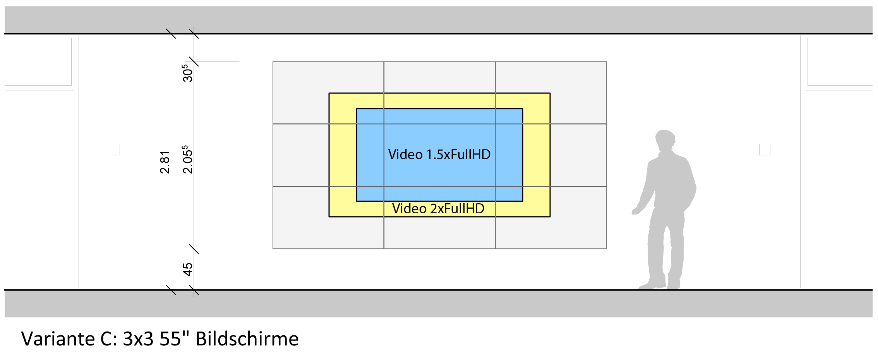

Abbildung 12 - Variante C 3x3 55" Bildschirme mit einem 1.5-fach (blau) und 2-fach (gelb) vergrösserten Video

Ein einzelner Monitor besitzt eine Auflösung von FullHD (1920x1080) (siehe Abbildung 12 - Variante C 3x3 55" Bildschirme mit einem 1.5-fach (blau) und 2-fach (gelb) vergrösserten Video). Die blaue resp. gelbe Fläche zeigt die Grösse, die ein WPF-Video mit 1.5-facher resp. 2-facher Vergrösserung hätte.

Um die optimale Konfiguration für ein Video in FullHD oder mit 1.5-facher resp. 2-facher Vergrösserung zu finden, mussten verschiedene Treiber und Modi der Grafikkarte getestet werden. Optimal heisst, dass beim Abspielen des Videos das Bild nicht ruckelt. Nachfolgend eine Zusammenfassung der Resultate:

|  |  |  |  |  |  |  |  |  |
| --- | --- | --- | --- | --- | --- | --- | --- | --- |
| # | Anzahl Monitore | Treibermodell | Monitormodus | Videogrösse (x*FullHD) | Gut | Knapp | | Schlecht |
| 1 | 8 | WDDM | Independent | 1.5 |  |  | x | |
| 2 |  |  | Partial stretched | 1.5 |  |  | x | |
| 3 |  |  | Joined & stretched | 1.5 | x |  |  | |
| 4 |  |  | Joined & stretched | 2 |  | x |  | |
| 5 |  | XDDM | Independent | 1 |  | x |  | |
| 6 |  |  | Stretched | 1 | x |  |  | |
| 7 |  |  | Stretched | 1.5 |  | x |  | |
| 8 | 9 | WDDM | Independent | 1 |  |  | x | |
| 9 |  |  | Partial stretched | 1 |  |  | x | |
| 10 |  |  | Joined & partial stretched | 1 |  |  | x | |
| 11 |  | XDDM | Independent | 1 |  |  | x | |
| 12 |  |  | Stretched | 1.5 | x |  |  | |
| 13 |  |  | Stretched | 2 |  | x |  | |

Tabelle 2 - Video Performance Test Resultate

Der Test #12 (siehe Tabelle 2 - Video Performance Test Resultate) liefert die beste Performance: 1.5-fache FullHD-Videogrösse, 9 Bildschirme, Treibermodell: XDDM, Modus: stretched.   
Sollte die Videowall mit dem WDDM Treiber betrieben werden, so ist es nur möglich, 8 Monitore anzuschliessen. Für die Testergebnisse für diese Konfiguration siehe Test #3.   
Soll das Video mit 2-facher Vergrösserung abgespielt werden, ist die Konfiguration von Test #13 anzuwenden.

Nachfolgend werden die Kategorien der obenstehenden Tabelle (siehe Tabelle 2 - Video Performance Test Resultate) erläutert.

**Allgemein**

Alle getesteten Kriterien beeinflussen die Performance. Leider ist die Optimierung der Performance über diese Kriterien kein lineares Problem, weshalb alle Kombinationen ausprobiert werden mussten.

**Anzahl Monitore**

Da eine 2x4 Konfiguration der Monitore auch möglich ist und diese 8 Bildschirme mit einer einzigen Grafikkarte (siehe Kapitel I.2.2 Grafikkarten) betrieben werden können, wurde diese Konfiguration zusätzlich zur 3x3-Monitorkonstellation getestet.

**Treibermodell**

Weitere Details zu den Treibermodellen sind in den Unterkapiteln I.1.2.3.1.2 WDDM und I.1.2.3.1.3 XDDM zu finden.

**Monitormodus**

Es gibt verschiedene Modi, um die Monitore zu betreiben. Nicht alle Modi existieren bei beiden Treibern, folgende Varianten sind verfügbar:

|  |  |
| --- | --- |
| Treiber WDDM   * Independent * Partial stretched * Joined & stretched (für 8 Monitore) * Joined & partial stretched (für 9 Monitore) | Treiber XDDM   * Independent * Stretched |

Zur besseren Veranschaulichung sind die verwendeten Konfigurationen nachfolgend aufgeführt.

*Independent*

Alle Monitore sind unabhängig voneinander und werden von Windows als einzelne Monitore erkannt.

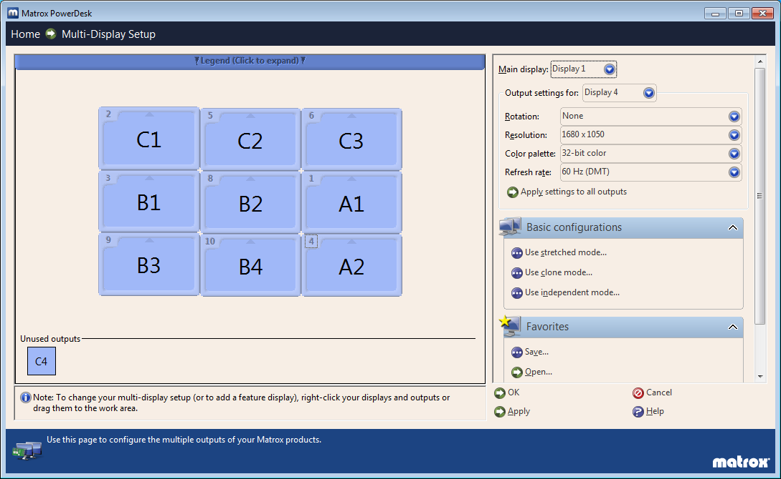

Abbildung 13 - Konfiguration "Independent" (XDDM, WDDM)

*Stretched*

Verschiedene einzelne Bildschirme werden zu einem grossen virtuellen Bildschirm.

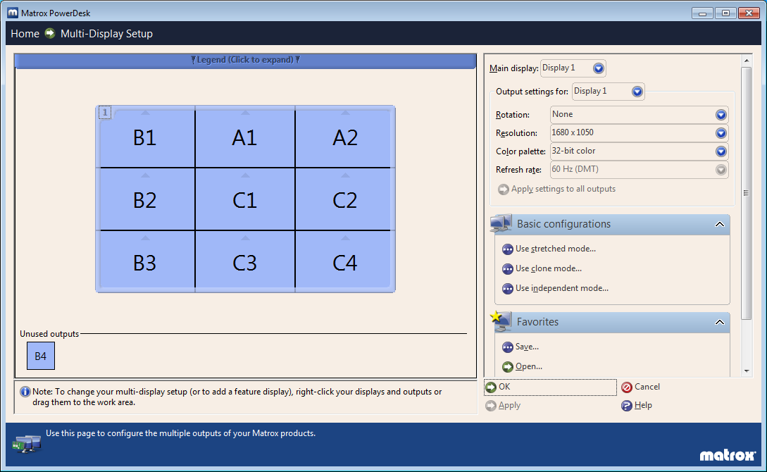

Abbildung 14 - Konfiguration "Stretched" (XDDM)

*Partial stretched*

Da die beiden Grafikkarten M9128 und M9188 (siehe Unterkapitel I.1.3.2 Grafikkarten) im WDDM Modus nicht zusammengeschlossen („Joined“) werden können, beschreibt dieser Modus, dass nur die Bildschirme an der gleichen Grafikkarte zu einem grossen virtuellem Bildschirm zusammengeschlossen werden.

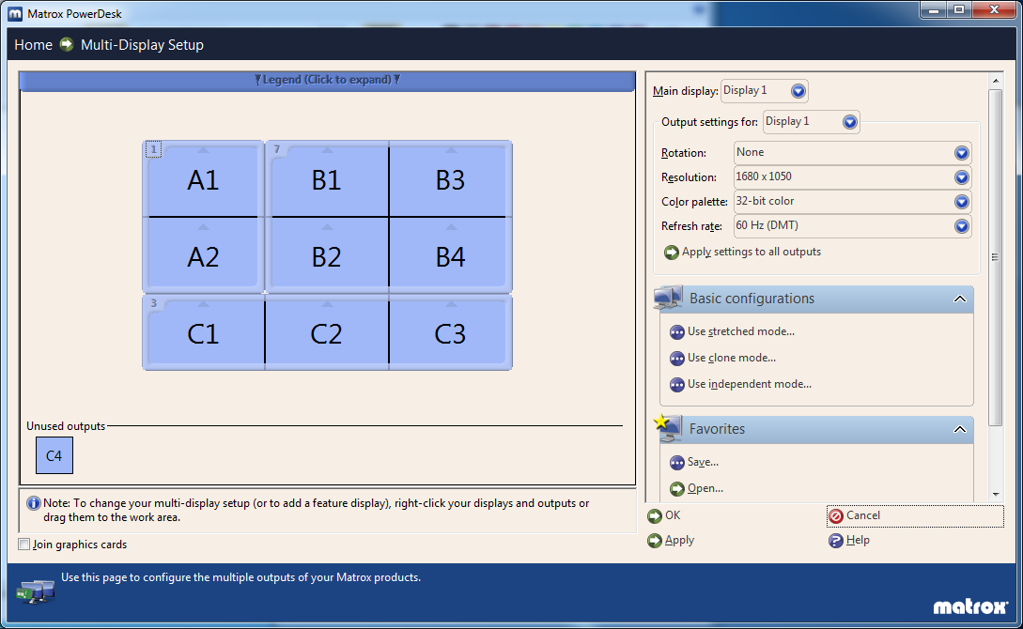

Abbildung 15 - Konfiguration "Partial stretched" (WDDM)

*Joined & stretched*

Um einen grossen virtuellen Bildschirm (stretched) mit dem Treibermodell WDDM zu erzeugen, ist es nötig, die GPUs der Grafikkarten zusammenzuschliessen. Dies kann über die Option „Joined“ angegeben werden.

Werden nur 8 Monitore verwendet, so wird nur die Grafikkarte mit den 8 Anschlüssen (siehe Matrox M9188 mit 8 Anschlüssen im Unterkapitel I.1.3.2 Grafikkarten) benötigt. Daher ist nun ein Zusammenschliessen („Joined“) der zwei auf der gleichen Grafikkarte vorhandenen GPUs möglich.

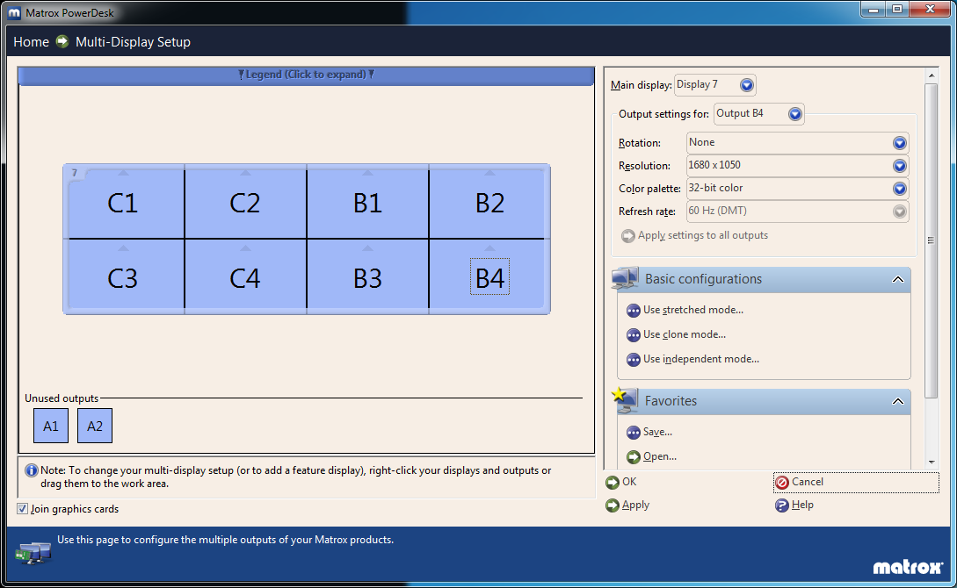

Abbildung 16 - Konfiguration "Joined & stretched" (WDDM)

*Joined & partial stretched*

TODO: Erklärung

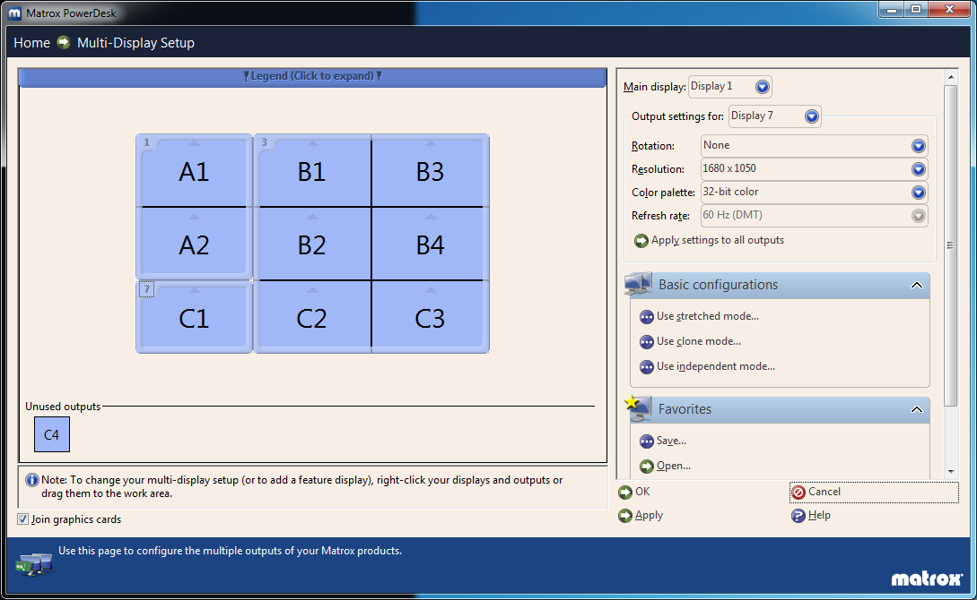

Abbildung 17 - Konfiguration "Joined & partial stretched"

**Videogrösse (x * FullHD)**

Die Videogrösse beschreibt die Grösse (nicht Auflösung) des Videos, das in einer maximierten WPF Applikation (über alle Bildschirme gestreckt) abgespielt wird. Es wurden verschiedene Grössen getestet um festzustellen, ab welcher Auflösung das Video nicht mehr ohne Ruckeln abgespielt werden kann.

**Bewertungen (Gut, Knapp, Schlecht)**

Die Bewertungen beziehen sich auf die Performance Flüssigkeit / Performance des Videos, das in einer WPF Applikation abgespielt wird.

* Gut bedeutet, dass das Video angenehm anzuschauen ist, d.h. von Auge kein Ruckeln festgestellt werden kann.
* Knapp heisst, dass ein Ruckeln zwar klar erkenntlich ist, das Video aber noch immer angesehen werden kann. Im Notfall könnten Videos mit dieser Bewertung für die Videowall benutzt werden.
* Schlecht bedeutet, dass das Video gar nicht oder mit so viel Verzögerung abgespielt wird, dass es nicht mehr als Video angesehen werden kann (weniger als 2 Bilder pro Sekunde).

##### Fazit der durchgeführten Tests mit unterschiedlicher Hardwarekonstellation

Die verschiedenen Performance Tests, welche bis zum 24.05.2012 durchgeführt wurden, führten zu keiner zufriedenstellenden Lösung. Auf der Suche nach weiteren Lösungen wurde beschlossen, dass ein Video auch verkleinert, also nicht über den ganzen Bildschirm gestreckt, abgespielt werden könnte. Dieser Test (siehe Unterkapitel I.1.3.3.4 Tests mit verkleinertem Video) ergab, dass ein Video mit 1.5-facher FullHD-Grösse und mit FullHD-Auflösung gut abgespielt werden kann, das Video ist angenehm anzusehen.

Für Programme mit wenig Bewegung wird die Konfiguration von Test #12 (siehe Tabelle 2 - Video Performance Test Resultate) empfohlen. Dies reicht für einfache Inhalte inkl. Videos, ist aber nicht für Games geeignet. Dieser Setup wird empfohlen, da das Bild auf diese Weise sehr scharf ist und die Poster sehr angenehm gelesen werden können. Die Lesbarkeit wird als wichtiger bewertet als gute Performance bei Programmen mit vielen Animationen oder Spielen.

Falls Spiele mit 3D-Beschleunigung programmiert werden sollen, so wird eine andere Hardwarekonstellation, analog zu der in der Mitsubishi Wall Offerte (siehe Kapitel I.1.3 Mitsubishi Display Wall), empfohlen. Durch die beschränkte Auflösung von 1xHD können jedoch die Poster der Landschaftsarchitektur nicht gelesen werden, wofür eine Lösung gefunden werden müsste (zum Thema Lesbarkeit der Poster siehe Kapitel I.1.5 Lesbarkeit Poster). Die Poster der anderen Abteilungen der HSR können bis zu einer minimalen Auflösung von 1280 x 800 knapp (TODO: bis zu welcher Auflösung kann man die Poster „angenehm“ lesen? Ist das Poster von Kevin auf 1280x800 lesbar? Ich denke nicht.) gelesen werden.

### Mitsubishi Display Wall

Zu Beginn des Projekts holte die HSR eine Offerte (TODO: Link auf Offerte im Anhang) für die geplante Videowall ein. Die darin aufgelistete Hardware verfügt über ein Daisy Chain Board, welches die Verteilung eines Signals auf neun Monitore über einen Anschluss ermöglicht. Diese Lösung bietet eine maximale Auflösung von 1920 x 1200.   
Markus Stolze und das Team konnten am 2. April 2012 eine Mitsubishi Display Wall bei der Firma CPP AG in Geroldswil besichtigen.

Diese Mitsubishi Display Wall verfügte über 2 x 2 49“ LCD Displays. Diese hatten mit insgesamt 5.7 mm eine extrem schmale Rahmenbreite. Das Team testete, ob und, wenn ja, wie stark die Rahmen das Erscheinungsbild eines Posters beinträchtigen. Der schmale Rahmen wurde aber schon nach kurzer Zeit kaum mehr wahrgenommen. Die Wall wirkte zudem vor allem bei der Visualisierung von Bildern extrem eindrücklich.  
Bei einer Konstellation aus mehreren Monitoren ergibt sich das Problem, dass die Bildfläche in den Ecken der einzelnen Bildschirme dunkler erscheint. Diese Problematik wurde bei der Mitsubishi Wall mit speziellen Monitoren mit LED Backlights und einer digitalen Gradationskontrolle gelöst. Diese Lösung bietet eine gleichmässige Beleuchtung. Auch verfügt die Wall über eine Farbraum- und eine dynamische Helligkeits-Anpassung. Mehr Informationen können dem Datenblatt zur Mitsubishi Wall im Anhang entnommen werden (TODO: Verlinkung Anhang).

Das Team wollte mit dem Anschauen und Testen einer Mitsubishi Dosplay Wall auch sicherstellen, dass Poster auf der Wall gelesen werden können. Hierfür verwendeten sie verschiedene Poster der Abteilungen Informatik, Elektrotechnik und Landschaftsarchitektur. Die Poster der Informatik und Elektrotechnik konnten ohne Probleme gelesen werden. Bei jenen der Landschaftsarchitektur konnten hingegen nur die grösseren Übertitel gelesen und die Bilder betrachtet werden. Ist bei der Videowall für die HSR keine höhere Auflösung als 1920 x 1200 möglich, muss eine andere Möglichkeit gesucht werden, um die sehr detaillierten Poster trotzdem lesbar zu machen. Es besteht die Option, die Poster bis zu einem bestimmten Grad zu vergrössern und von einem bestimmten Bereich aus eine moderierte Navigation innerhalb des Posters anzubieten.

### Lesbarkeit Poster

Dem Team standen 21 Testposter zur Verfügung. Davon waren 10 von der Informatik-, 4 von der Elektrotechnik- und 7 von der Landschaftsarchitektur-Abteilung. Bei einer Auflösung von 1xHD sind die Texte der Poster der Abteilungen Informatik und Elektrotechnik problemlos lesbar, die der Landschaftsarchitektur jedoch nicht. Daher wurde geprüft, ob eine Auflösung von 3xHD die Lesbarkeit der Landschaftsarchitektur-Poster verbessern könnte.

Für den Test wurden zwei Bilder vorbereitet. Das eine soll eine Auflösung von 3xHD simulieren. Dazu wurde ein Neuntel eines Landschaftsarchitektur-Posters auf einem weissen Hintergrund mit dem Format 16:9 platziert. Der Ausschnitt des Posters wurde so angepasst und positioniert, dass er 11/12 der Vertikale einnahm. Für das zweite Bild, um eine Auflösung von 1xHD zu simulieren, wurde wiederum ein weisser Hintergrund mit dem Format 16:9 verwendet. Dieses Mal wurde das ganze Landschaftsarchitektur-Poster so angepasst und positioniert, dass es 3/4 der Höhe des Hintergrundes einnahm. Bei beiden Bildern dürfen die Poster nicht den ganzen Platz einnehmen, da der freie Bereich in der Videowall Applikation für die Darstellung des Menus und das Anzeigen des Skeletts verwendet wird.  
Am 25.05.2012 prüfte das Team auf dem HP LD4200tm des Instituts für Software (IFS), ob beide erstellten Abbildungen lesbar sind. Die Abbildungen wurden auf dem 42“ Monitor aus einer Entfernung von drei bis vier Metern betrachtet. Es wurde festgestellt, dass der Text auf dem 1/9-Ausschnitt des Posters (Simulierung einer 3xHD-Auflösung) zwar lesbar ist, das Lesen aber anstrengend für die Augen ist. Es ist davon auszugehen, dass Benutzer der Videowall solche Poster nur bei grossem Interesse lesen werden. Die Poster der Landschaftsarchitektur werden bei einer 3xHD Auflösung daher als bedingt lesbar eingestuft. In der 1xHD-Variante, in welcher das gesamte Poster auf dem Bild sichtbar ist, können lediglich der Titel und die Hauptüberschriften des Posters gelesen werden. Die Poster der Landschaftsarchitektur werden bei einer Auflösung von 1xHD als nicht lesbar eingestuft.

Um die Problematik mit den schlecht lesbaren Landschaftsarchitektur -Postern zu lösen, wurde im Backlog eine User Story (TODO Link) erstellt. Eine denkbare Lösung wäre eine Zoom-Möglichkeit in der Applikation oder ein vordefinierter Pfad, über den die verschiedenen Ausschnitte des Posters dem der Benutzer präsentiert werden.

#### Prozentuale Lesbarkeit

Da die Bachelorposter der Landschaftsarchitektur auch bei einer hohen Auflösung von 3xHD nur mit Mühe lesbar sind, wurde eruiert, wie gross der Anteil von Postern, die nicht oder nur erschwert lesbar sind, auf der Videowall sein wird.   
Für die Erstellung der Auswertung wurden die folgenden zwei Annahmen getroffen:

* Die Bachelorarbeiten der Studiengänge Informatik und Elektrotechnik werden in Zweiergruppen durchgeführt.
* Die Arbeiten der übrigen Studiengänge entstehen in Einzelarbeit.

Zum Zeitpunkt der Auswertung am 25.05.2012 stehen noch keine Bachelorarbeiten der Abteilung Erneuerbare Energien und Umwelttechnik zur Verfügung. Für die Auswertung wurden auf der Unterrichtswebsite der HSR (TODO: link) die Studenten gezählt, welche sich zwischen dem Frühlingssemester 2008 und dem Frühlingssemester 2012 für die Bachelorarbeit in ihrem Studiengang angemeldet hatten. Die detaillierte Auswertung kann dem Anhang entnommen werden (TODO: Verlinkung Anhang). Über die letzten viereinhalb Jahre ergibt sich nachfolgende Verteilung.

Abbildung 18 - Anzahl der Arbeiten pro Abteilung, Angaben in Prozent

Wie in Abbildung 18 - Anzahl der Arbeiten pro Abteilung, Angaben in Prozent ersichtlich ist, machen die Arbeiten der Landschaftsarchitektur 19% aller Bachelorarbeiten aus. Es wird daher angenommen, dass die restlichen Poster, welche 81% ausmachen, mit beiden Auflösungen von 1xHD und 3xHD lesbar sind.

1. |  |  |
   | --- | --- |
   | [elmer11] | Lukas Elmer, Christina Heidt, Delia Treichler, „Project Flip 2.0“,  <http://eprints3.hsr.ch/220/>  letzter Zugriff: 13.04.2012 |

  